BAB II
TINJAUAN PUSTAKA

Penelitian Terdahulu
Dalam penulisan tugas akhir akan mencari informasi dari penelitian-penelitian sebelumnya sebagai bahan untuk perbandingan dengan sistem yang saya buat. Penelitian sebelumnya tentang sistem informasi Wedding organizer Berbasis Mobile.

2.1.2 Aplikasi Wedding organizer Berbasis Android
Penelitian ini berjudul Aplikasi Wedding organizer Berbasis Android (Iswandi, 2015) yang membahas tentang pembuatan aplikasi android yang bertujuan untuk mengumpulkan para pihak Wedding organizer yang dimana dapat memudahkan melakukan transaksi dengan calon pengantin. Hasil dari penelitian ini ialah aplikasi yang akan menjadi wadah bagi seluruh Wedding organizer dalam memberikan penawaran jasa Wedding. Berikut gambaran User Interface dan implementasi dari Aplikasi Wedding organizer berbasis Android.
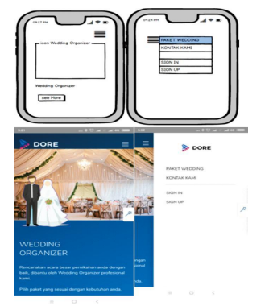
Gambar 2.1 Aplikasi Wedding Organizer berbasis android

2.1.2 Aplikasi Pemesanan Paket Wedding Berbasis Android
Penelitian yang berjudul Aplikasi pemesanan paket Wedding organizer berbasis android (Ulfa, 2019.) ini membahas realisasi prototype untuk mengembangkan aplikasi pemesanan paket pernikahan berbasis android di R.Prodution Hasil dari penelitian ini adalah prototype aplikasi dapat memudahkan R.production dalam memasarkan paket pernikahan. Berikut pratinjau dari prototype aplikasi.
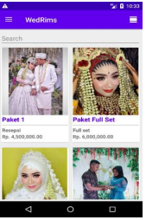
Gambar 2. 1 aplikasi pemesanan paket wedding berbasi android

2.1.3 Perancangan Sistem Informasi Pemesanan Paket Pernikahan berbasis web study kasus Wedding organizer PJ Manajement
Wedding organizer (WO) adalah Layanan untuk membantu keluarga dan calon pengantin dengan berbagai acara pernikahan pada tanggal yang dijadwalkan (Fuad, 2018). yang membahas tentang sistem informasi pemesanan paket pernikahan yang dimana bertujuan untuk mempermudah client dalam melakukan pemesanan, metode penelitian yang dipakai menggunakan Waterfall. Hasil Dari penelitian ini berupa sistem informasi berbasis website yang dapat membantu PJ Manajement dalam melakukan pemesanan paket pernikahan. Berikut gambaran dari implementasi sistem.
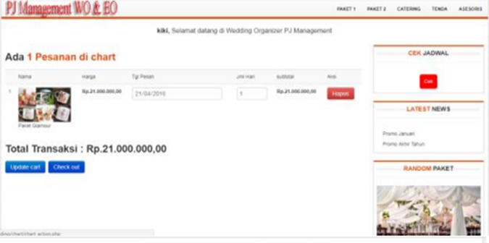
Gambar 2. 2 Perancangan sistem informasi pemasaran wedding organizer studi kasus wedding organizer PJ Manajement

2.1.4 Rancangan Bangun Sistem Informasi Wedding organizer di Bandar Lampung
Penelitian ini berjudul Rancangan Sistem Informasi Wedding organizer di Bandar Lampung (Pradipta 2016) yang membahas tentang rancangan untuk membuat aplikasi android tentang informasi WO di Bandar Lampung yang bertujuan untuk membantu client memilih paket pernikahan yang tersedia. Hasil dari penelitian ini adalah sebuah aplikasi pemasaran paket pernikahan yang sederhana namun berdampak sangat baik terhadap penjualan jasa wedding planner kepada client. Berikut adalah gambar implementasi aplikasi.
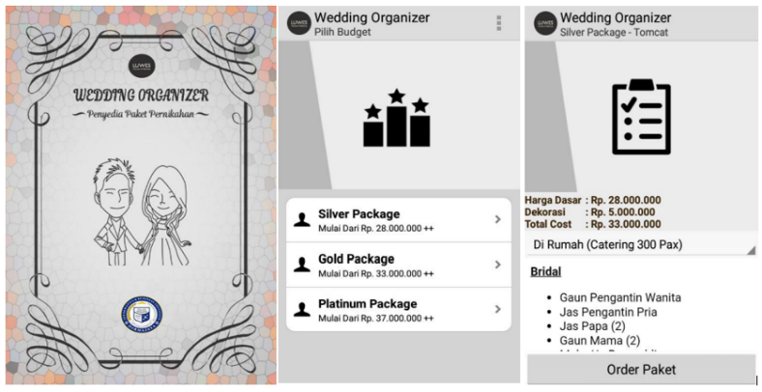
Gambar 2. 3 Rancangan sistem infomasi wedding organizer di Bandar Lampung

2.1.5 Sistem Informasi pada “Maya Wedding organizer” berbasis Website
Penelitian ini berjudul Sistem Informasi pada “ Maya “ Wedding organizer Berbasis Website (Rosyadi and Sari 2018) yang membahas tentang sistem informasi pemesanan paket pernikahan yang dimana bertujuan untuk mempermudah client dalam melakukan pemesanan, metode penelitian yang dipakai menggunakan Waterfall. Hasil dari penelitian ini berupa sistem informasi berbasis website yang dapat membantu Maya Wedding organizer dalam melakukan pemesanan paket pernikahan. Berikut gambaran dari implementasi sistem.
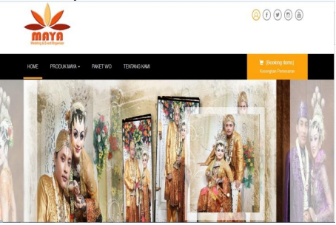
Gambar 2. 4 Sistem Informasi pada Maya Wedding Organizer berbasis website

2.1.6 Perbedaan Penelitian Terdahulu dengan Penelitian yang akan dilakukan
Berdasarkan hasil review yang dilakukan di atas maka dapat disimpulkan ada beberapa perbedaan penelitian terdahulu yang dimana beberapa fitur hanya diberikan terkait dengan info paket wedding organizer saja serta fitur yang diberikan hanya sampai dengan informasi paket dan pembayaran paket wedding organizer setelah melakukan pemesanan paket pernikahan tidak ada kelanjutan dari pemesanan paket yang melalui sistem.
Maka dari itu penelitian ini akan melakukan pemesanan paket wedding organizer yang dimana calon pengantin dapat melakukan pemesanan paket wedding organizer dan vendor yang dimana para calon pengantin dapat menyesuaikan badget dan wedding dream yang diinginkan oleh calon pengantin. Selain itu setelah melakukan pemesanan paket akan ada fitur ulasan kepuasan pelanggan terhadap kinerja dari Midodaren Wedding organizer maupun dari Vendor Partner yang tergabung oleh Midodaren Wedding organizer.

Teori Terkait

2.2.1 Sistem Informasi
Menurut para ahli, ada beberapa definisi sistem informasi, antara lain:
Sistem informasi adalah kombinasi antara manusia dan teknologi untuk membuat sistem informasi dengan tahapan pengumpulan, penyimpanan dan distribusi informasi untuk mendukung pengambilan keputusan dalam suatu organisasi (Suryandaru, 2019).
Sistem informasi adalah seperangkat proses organisasi yang digunakan untuk mencapai suatu tujuan. Artinya, digunakan untuk menginformasikan pengambil keputusan dan mengelola organisasi (Febri Bagus Purwantoro, Gandhi Sutjahjo, S.T, 2019)
Sistem informasi merupakan sistem internal pada sebuah organisasi, yang menyatukan persyaratan pemrosesan transaksi harian, mendukung operasi, yang dimana merupakan manajemen dan aktivitas strategis organisasi dalam menyediakan laporan yang diperlukan untuk pihak eksternal tertentu (Suharyanto, 2019).
Berdasarkan pengertian tersebut dapat disimpulkan bahwa sistem informasi merupakan gabungan dari beberapa komponen seperti manusia, komputer, teknologi informasi dan proses kerja dalam suatu organisasi untuk mencapai tujuan penyajian informasi.

2.2.2 Android
Android adalah platform open source komprehensif yang dirancang untuk perangkat seluler. Ini dirinci karena android menyediakan semua alat dan kerangka kerja lengkap untuk mengembangkan aplikasi di perangkat seluler. Sistem Android menggunakan database untuk menyimpan informasi penting yang diperlukan untuk penyimpanan bahkan ketika perangkat dimatikan. (S and Raharo 2021)
Android adalah open source atau tersedia secara bebas, dimodifikasi, ditingkatkan dan didistribusikan oleh pengembang atau pengembang perangkat lunak. Karena sifat teknologi open source, perusahaan dapat menggunakan sistem operasi ini di perangkat mereka tanpa lisensi.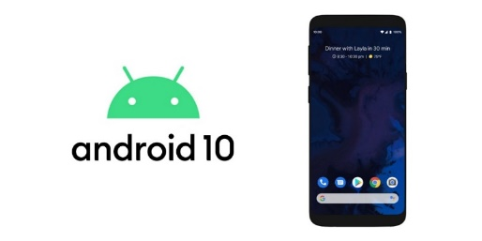
Gambar 2. 5 Logo Android

2.2.3 Flutter
Gambar 2. 6 Logo flutter
Flutter adalah SDK pengembangan aplikasi seluler yang dikembangkan oleh Google. Seperti Native Answers, kerangka kerja ini dapat digunakan untuk membuat atau mengembangkan aplikasi seluler yang dapat berjalan di perangkat IoS dan Android (Tjandra & Chandra, 2020).

2.2.4 Wedding organizer
Perencanaan pernikahan adalah layanan yang membantu pengantin baru dan keluarga merencanakan pernikahan mereka.(Aman 2021).
Wedding organizer adalah layanan organisasi untuk acara pernikahan, perencanaan dan pernikahan (Artawan, n.d.)
Wedding planner adalah perusahaan yang menyediakan jasa untuk segala aktivitas yang berhubungan dengan kebutuhan pesta pernikahan. Perusahaan ini didirikan karena adanya peluang kehidupan modern yang menuntut kecepatan, kemudahan dan kepraktisan dalam menyelesaikan permasalahan manusia..(Cookson and Stirk 2019)
Dari definisi diatas dapat ditarik kesimpulan bahwa pengertian dari Wedding organizer ialah organisasi yang bertanggung jawab atas perencanaan sampai hari pernikahan yang dimana jasa organisasi tersebut juga membantu calon pengantin dan keluarga untuk mengelola wedding dream yang diinginkan calon pengantin.

2.2.5 Firebase
Gambar 2. 7 Logo firebase
Firebase memiliki rekam jejak yang signifikan dalam menyediakan database real-time dan backend sebagai layanan (support as a service). Layanan ini menyediakan pengembang aplikasi dengan API untuk mengoordinasikan dan menyimpan data aplikasi dengan klien di cloud Firebase. (Putri 2020).

2.2.6 Use Case
Use case diagram merupakan model operasi dari sistem informasi yang akan dikembangkan. Use case membantu mengidentifikasi fitur-fitur yang terdapat dalam sebuah sistem informasi dan para pengguna yang berwenang untuk menggunakan fitur-fitur tersebut. Simbol yang digunakan dalam diagram use case.(Hendini 2016).
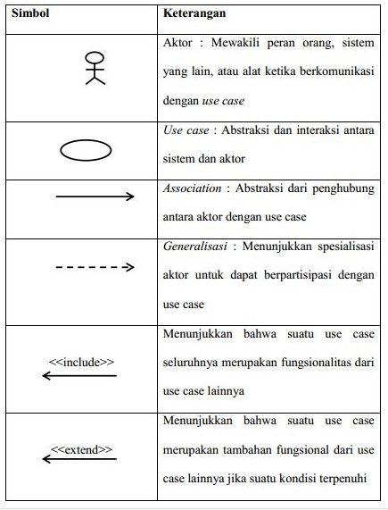
Gambar 2. 8 Simbol use case diagram

2.2.7 Activity Diagram
Diagram aktivitas menggambarkan alur kerja atau aktivitas untuk sistem atau proses bisnis. Simbol yang digunakan dalam diagram aktivitas.. (Hendini 2016).
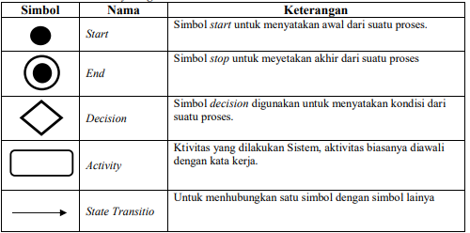
Gambar 2. 9 Simbol Activity Diagram

2.2.8 Pengujian Perangkat Lunak
Pengujian perangkat lunak adalah suatu proses pelaksanaan suatu program dengan tujuan menemukan suatu kesalahan. Suatu kasus test yang baik adalah apabila test tersebut mempunyai kemungkinan menemukan sebuah kesalahan yang tidak terungkap. Suatu test yang sukses adalah bila test tersebut membongkar suatu kesalahan yang awalnya tidak ditemukan. Salah satu dari jenis pengujian yang ada adalah Black Box Testing (Mustaqbal et al., 2015).

2.2.8.1 Black Box Testing

Pengujian black-box adalah metode pengujian perangkat lunak yang tidak mempertimbangkan detail perangkat lunak. Tes ini hanya memeriksa nilai keluaran untuk setiap nilai masukan. Jangan mencoba memahami kode yang digunakan dalam output (Ningrum et al. 2019).
Metode pengujian kotak hitam mudah diterapkan karena hanya membutuhkan batas bawah dan atas pada data yang diharapkan. Aturan masuk yang harus dipenuhi, dan huruf besar dan kecil yang harus dipenuhi (Cholifah, Yulianingsih, and Sagita 2018)
Pengujian black box ialah memastikan tiap proses sudah berfungsi sesuai dengan kebutuhan yang diharapkan (Wijaya and Astuti 2021)

